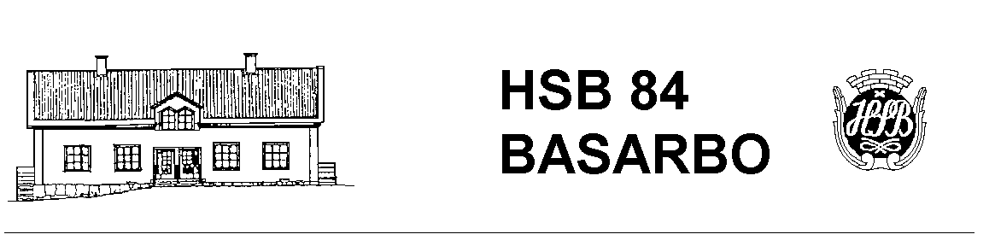
Medlemsblad april 2018
Hej och glad påsk i efterskott! Här kommer senaste nytt från styrelsen.
Byte av ventiler i badrummet
Ventilerna i VVS-skåpen i trapphusen måste bytas, och därför måste även en ventil på handdukstorken i varje lägenhet att bytas. För att jobbet ska genomföras så smidigt som möjligt kommer vi att behöva använda huvudnyckeln för att komma in i alla lägenheter. Detta kommer att påbörjas efter påsk och genomföras under dagtid. Om du har några frågor, kontakta Åsa Karlsson eller Per Svalander.

Friska fläktar inomhus
Den fläkt du har i köket sköter ventilationen i hela lägenheten. Den måste alltså vara på hela tiden för att ventilationen ska fungera. Om ventilationen stängs av under längre tid kan det leda till problem med fuktskador och dålig lukt. Friskluftsventilerna som finns under alla fönster ska också vara öppna. Emellanåt behöver filtren i de ventilerna att bytas ut, kontakta Per Svalander om du vill ha nya. I städskåpet som finns i din lägenhet finns tydliga instruktioner för hur du ska rengöra och underhålla fläkten. Har städskåpet bytts ut kan den dock saknas. Kontakta Monica Tammela för att få en kopia.

Billigare bredband?
Styrelsen funderar på att teckna ett kollektivt bredbandsabonnemang, kopplat till det abonnemang för kabel-tv från Com Hem som vi redan har. För att bedöma om det är lönsamt för alla medlemmar vill vi gärna veta vilka abonnemang för bredband du har. Svara med adress, lägenhetsnummer, bredbandsleverantör och hastighet till anders.tvarana@gmail.com senast den 20:e april.

Extrastämma
Extrastämma för att anta nya stadgar kommer att hållas den 5/6 19:00. De nya stadgarna har endast detaljerade ändringar, för att de ska vara samordnade med ny lagstiftning. Välkomna!
Städdag den 6 maj
Vårens städdag är planerad till den 6 maj. Vi träffas klockan 10:00 vid flaggstången.
Vårsoliga hälsningar,
Styrelsen

